Braas Turmalin Kastanie Halber Mansardziegel

BMI Deutschland BRAAS

Eigenschaften

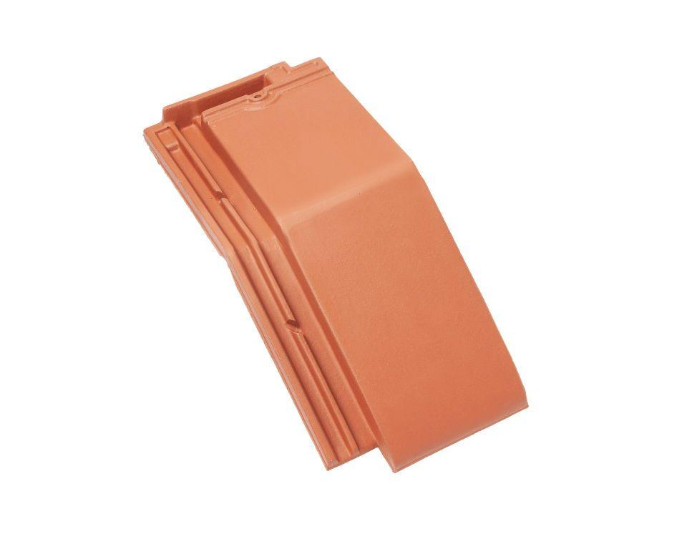

GTIN:

4015506235456

HAN:

09214706

Art Formziegel

Mansardziegel

Farbton

braun

Format

Halber Ziegel

Oberfläche

glasiert

Breite (mm)

160,00

Länge (mm)

475,00

Farbtonbezeichnung Hersteller

Kastanie